技術・家庭科（技術分野）学習指導案

日時 令和〇年〇月〇日(〇)

５校時13:30～14:20

学校名 中学校

対象 第１学年

会場 教室

授業者 〇〇　〇〇

１ 題材名 Ａ　材料と加工の技術　「生活を豊かにする製品設計」

　　　　　　　 教科書：「新しい技術・家庭　技術分野」（東京書籍）

２ 題材の目標

⑴　製作に必要な図をかき、安全・適切な製作や検査・点検等ができる。（知識及び技能）

⑵　技術の見方・考え方を働かせて、生活や社会の中から問題を見いだして課題を設定し、解決策を構想し、実践を評価・改善し、表現するなど、課題を解決する力を養う。

　　　　　　　　　　 　　　　　（思考力、判断力、表現力等）

⑶　問題解決とその課程を振り返り、改善・修正しようとする態度、他者と協働して粘り強く取り組む態度を養う。　　　　　　　　　　　　　　　　　　　　　（学びに向かう力、人間性等）

３ 題材の評価規準

|  |  |  |
| --- | --- | --- |
| ア　知識・技能 | イ　思考・判断・表現 | ウ　主体的に学習に取り組む態度 |
| ①　製作に必要な図をかき、安全・適切な製作や検査・点検等ができる技能を身に付けている。 | ①　問題を見いだして課題を設定し、試作等を通じて解決策を具体化する力を身に付けている。  ②　課題の解決結果や解決過程を評価、改善及び修正する力を身に付けている。 | ①　よりよい生活の実現や持続可能な社会の構築に向けて、課題の解決に主体的に取り組んだり、振り返って改善したりしようとしている。 |

４ 指導観

⑴　題材観

本題材は、中学校学習指導要領（平成29年３月告示）第２章　第８節　技術・家庭（技術分野）　Ａ材料と加工の技術

|  |
| --- |
| ⑵　生活や社会における問題を、材料と加工の技術によって解決する活動を通して、次の事項を身に付けることができるよう指導する。  ア　製作に必要な図をかき、安全・適切な製作や検査・点検等ができること。  イ　問題を見いだして課題を設定し、材料の選択や成形の方法等を構想して設計を具現化するとともに、製作の過程や結果の評価、改善及び修正について考えること。 |

を受けて設定した。

ここでは、生活や社会の中から見いだした問題を材料と加工の技術によって解決する活動を通して 、材料と加工の技術の見方・考え方を働かせて、問題を見いだして課題を設定し解決する力を育成するとともに、製作に必要な図をかき、安全・適切な製作や検査・点検等ができるようにすることをねらいとしている。また、こうした活動を通して、自分なりの新しい考え方や捉え方によって、解決策を構想しようとする態度や、自らの問題解決とその過程を振り返り、よりよいものとなるよう改善・修正しようとする態度の育成を図る。

⑵　生徒観

第１学年の生徒に前題材「ゴミ箱の設計製作」の設計についての振り返りアンケートを実施した（在籍203名　有効回答数187名）。「現在、製作中の作品は設計通りにできていますか。」という質問に対しては、「はい」と答えた生徒が約８割であった。また、「次回、設計をするとしたらどのような点に注意して行いますか。」という質問に対しては、「実際の大きさを考えてから設計していこうと思いました。」、「今の作品は大きさをあまり考えてなかったので、ゴミを入れるところが小さくなってしまいました。」、「釘が貫通するのは二枚だけだから、正確に釘の打ち込む位置や原理、そして一つ一つ丁寧に作りたい。」等が挙がった。このことから、細かな作業イメージや寸法等について、理解が不十分であった生徒がいたことが分かる。前題材「ゴミ箱の設計製作」での学習の反省点を生かしながら学習を進めていく必要がある。構想の過程で修正点を挙げて、協働して設計を見直していきながら生徒が前題材で学習したことを生かしていく活動を取り入れていく。

⑶　教材観

この題材では、前回までに学習した「ゴミ箱の設計製作」の学習を生かし、材料をできるだけ限定せずに設計製作を行うことにした。制約条件を設けずに問題解決を考えることで、材料と加工の技術が社会からの要求、安全性、環境への影響、経済性の四つの視点から最適化され、実際の社会と同じようなプロセスで問題解決学習をさせたい。材料の選定から考えさせ、既製品を調べ参考にしながら製品設計を行う。生徒への提示としては、「生活を豊かにする製品」、「材料費は1,800円程度」（木材のものが望ましい）、「販売価格を2,500円程度」、「加工が難しくないもの」（技術室で加工可能）としている。また、多くの選択肢の中から最適化を考え、材料加工によって生活をよりよくする製品設計を学習させることで課題解決能力を高めていく。

５ 年間指導計画における位置付け

|  |  |
| --- | --- |
| 時数 | 学習内容（主な題材） |
| １時間 | ガイダンス「学習への取り組み方と自己紹介」 |
| １時間 | ガイダンス「技術の発展：society5.0とSDGs」 |
| １時間 | ガイダンス「技術の発展：技術の見方と考え方」 |
| ３時間 | Ｄ　情報の技術「情報処理とプログラミング」 |
| 10時間 | Ｄ　情報の技術「チャットシステムのプログラミング」 |
| ９時間 | Ａ　材料と加工「ゴミ箱の設計製作」 |
| ３時間 | Ａ　生物育成「チューリップの促成栽培」 |
| ７時間 | Ａ　材料と加工「生活を豊かにする製品設計」 |

６ 題材の指導計画と評価計画(全７時間)

|  |  |  |  |  |  |
| --- | --- | --- | --- | --- | --- |
| 時　間 | 目標 | 学習内容・学習活動 | 評価規準（評価方法） | | |
| ア | イ | ウ |
| 第１時 | ○　生活の中から問題点を見いだし、課題を設定する。 | ・　普段の生活の中で困っていること、不便に感じていることを挙げる。  ・　見いだした問題点を材料と加工の技術を使って解決する方法を考える。 |  | ①（ワークシート） | ①（ワークシート） |
| 第２時 | ○　３ＤＣＡＤで製作品をかき表す。 | ・　３ＤＣＡＤで設計図をかき表す。 | ①（製作図） |  |  |
| 第３時  (本時) | ○　最適化の視点で設定した課題が問題解決になっているか評価し、修正をする。 | ・　仕様書と構想図を基に、班で製作品について発表する。  ・　班員の意見を基に修正や新たに構想を考える。 |  | ②（ワークシート） |  |
| 第４時 | ○　等角図のかき方を理解する。 | ・　等角図の役割を理解する。  ・　練習課題に取り組み、かき方を理解する。 | ①（ワークシート） |  |  |
| 第５時 | ○　第三角法による正投影図のかき方を理解する。 | ・　第三角法による正投影図の役割を理解する。  ・　練習課題に取り組み、かき方を理解する。 | ①（ワークシート） |  |  |
| 第６時 | ○　製作に必要な図をかく。 | ・　製作に必要な図の役割やかき方を知り、かき表す。 | ①（ワークシート） | ①（ワークシート） |  |
| 第７時 | ○　設計を具体化して、作業計画を立案する。 | ・　製作に必要な図をかき表し、工程表を作成する。 |  |  | ①（ワークシート） |

７ 指導に当たって

⑴　前題材での学習を振り返り、課題の解決に主体的に取り組ませる。

⑵　問題解決に当たり、最適化の視点を理解し見通しをもたせる。

⑶　意見交換においては、具体的によい点、問題点、改善点を指摘できるようにする。

８ 本時(全７時間中の第３時)

⑴　本時の目標

　最適化の視点で設定した課題が問題解決になっているか評価し、修正をする。

⑵　本時の展開

|  |  |  |  |
| --- | --- | --- | --- |
| 時間 | ○学習内容 ・学習活動 | 指導上の留意点 配慮事項 | 評価規準(評価方法) |
| 導入  ５分 | 〇　本時の目標の確認。  ・　目標を理解と授業の流れを理解する。  ・　学習用PCを起動し、作成の進捗状況を把握する。 | ・　電子黒板に注目させ、本時の流れを確認させる。  めあて： 最適化の視点で設計品を修正しよう。 |  |
| 展開  40分 | 〇　仕様書と構想図の作成。  ・　構想図をかき表す中で、変更が生じた場合は、仕様書を変更する。  ・　課題に即して、仕様書が作成されているか確認をする。また、仕様書と構想図の内容にずれがないか確認をする。  〇　作成した仕様書と構想図を基にした班での意見交換。  ・　前時で学習した、最適化の視点、社会からの要求、安全性、経済性、環境について復習し、確認する。  ・　一人一人設計品を発表し、班員でよい点と修正点の意見を出す。  ・　学習用PCで意見を入力する。  〇　意見を基にしての仕様書と設計図の改善、修正。  ・　仕様書と設計図に改善と修正を加える。 | ・　製作品の寸法等を構想図に合わせ、見直しをさせる。  ・　仕様書と構想図を一致させ、内容を確認させる。  ・　設計品においてそれぞれの視点の具体例を示しながら説明する。（社会からの要求：機能性、デザイン　安全性：丈夫な構造　環境への負荷：廃棄、資源活用　経済性：販売価格）  ・　よい点ばかりにならず、改善点を必ず出させる。  ・　意見は他者が改善に生かせるように記述させる。  ・　意見を基に新たな発想をもたせ取り組ませる。  ・　他のグループから出た意見を参考にさせて修正に取り組ませる。 | イ―②　（ワークシ  　ート） |
| まとめ  ５分 | 〇　本時の学習を振り返り、次時への見通しをもつ。  ・　振り返りを記入し、次時以降の内容を確認する。 | ・　本時の学習を確認し、次の時間の学習への見通しをもたせる。 |  |

⑶　板書計画

（電子黒板１）

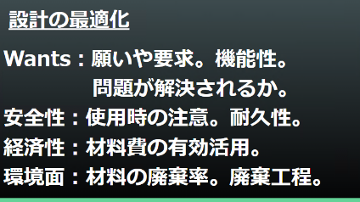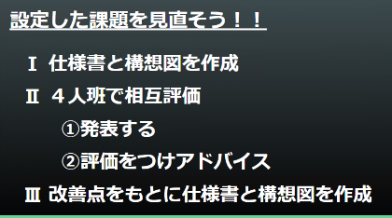

（電子黒板２・ワークシート）

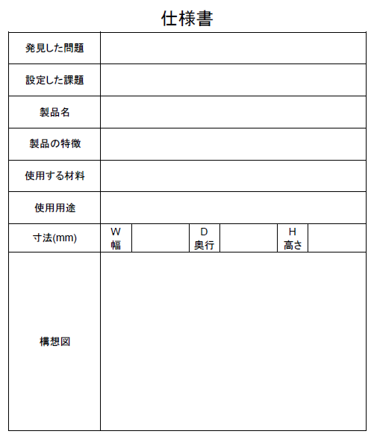　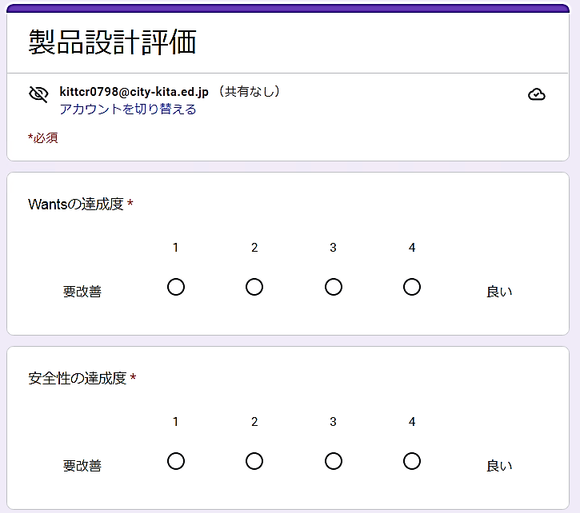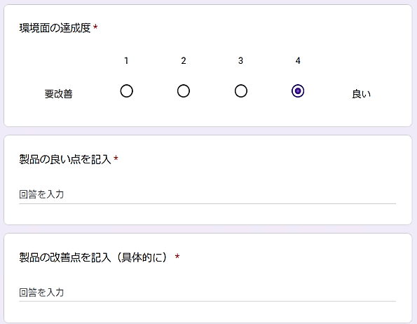

⑷　授業観察の視点

・　設計の最適化の視点を理解し、課題解決に向けて主体的に取り組むことができていたか。

・　グループワークでのＩＣＴ機器の活用により、課題解決学習が円滑に進められていたか。